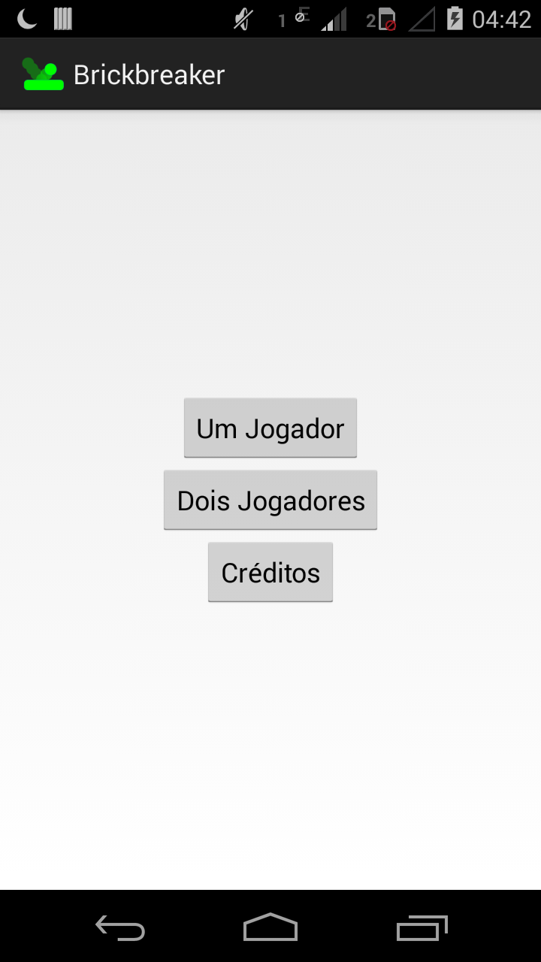
MAC 5743 – Computação Móvel – Prof. Alfredo Goldman
Primeiro Semestre de 2014
Exercício-Programa 2

Breno Flesch Franco
Lucas Mendes Marques Gonçalves

Manual de Usuário – Brickbreaker

Seleção de modo

Ao iniciar a aplicação, o usuário pode escolher o modo de jogo: um ou dois jogadores, ou visualizar a tela de créditos, bastando tocar o botão correspondente.

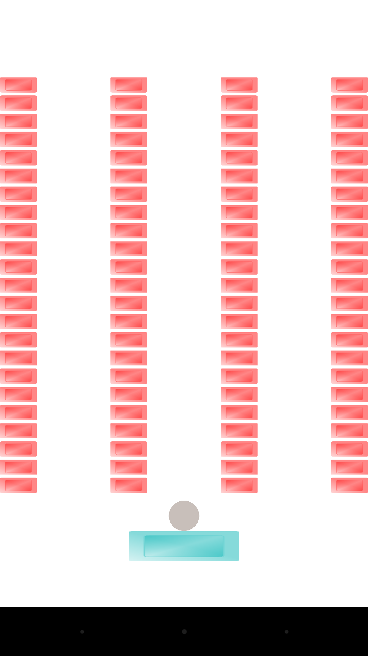
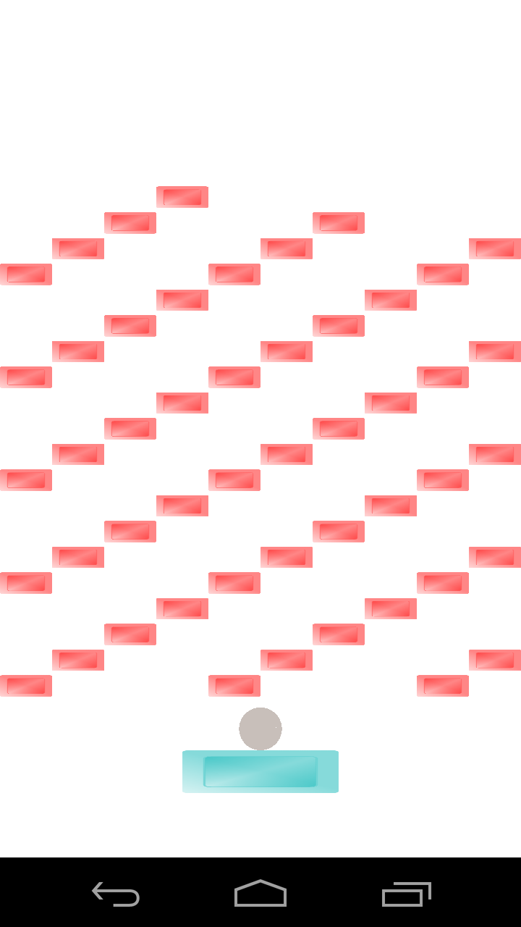
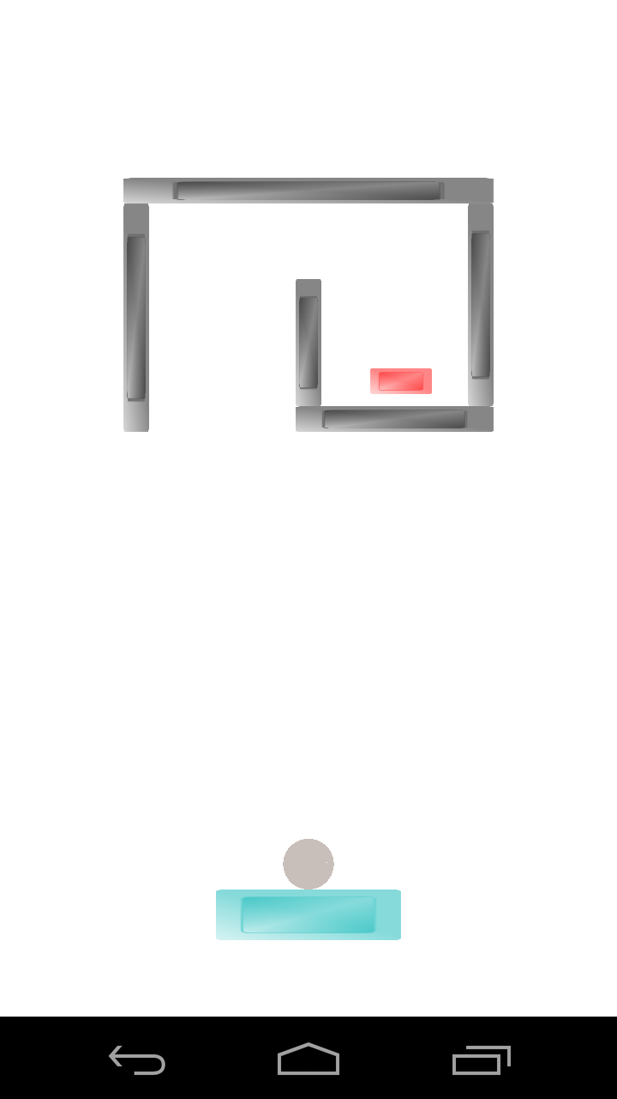
Modo de um jogador

Este modo apresenta três fases distintas:

Da esquerda para a direita, na ordem em que aparecem no jogo.

Em todas elas, o objetivo é destruir todos os blocos vermelhos. Os blocos cinzas não são destrutíveis.
(sim, é possível vencer a terceira fase!)

Ao tocar na tela, a bola é lançada. Uma vez que a bola é lançada, é possível comandar a raquete através de toques na tela, que determinam a sua posição final. Caso o jogador arraste o dedo na tela, a raquete irá segui-lo.

Ao atingir a raquete, a bola é repelida com um ângulo tão mais aberto quanto mais longe do centro da raquete for seu ponto de colisão.

A bola reflete nas laterais e no topo da tela, bem como nos blocos cinzas.

Se a bola sair pela parte de baixo da tela, o nível atual é reiniciado.
Se os blocos vermelhos forem todos destruídos, um som de aplausos soará, e o próximo nível será exibido. Ao completar o terceiro nível, o jogador é levado de volta ao menu principal.

Modo de dois jogadores

Neste modo, cada jogador comanda uma raquete em lados opostos da tela, e as bolas refletem em todos os lados. Cada bola adquire a cor da raquete em que tocou por último, e a transmite aos blocos em que encostar. Blocos coloridos se movem lentamente para o lado do oponente. O primeiro jogador a passsar completamente um bloco de sua cor pela linha defendida pelo adversário vence.
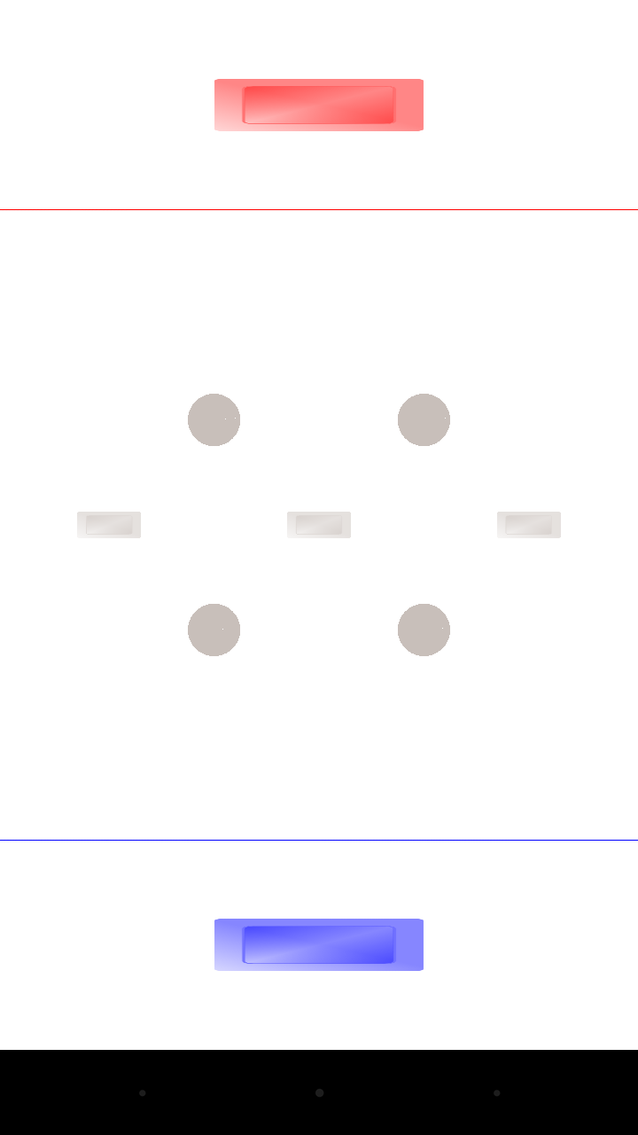
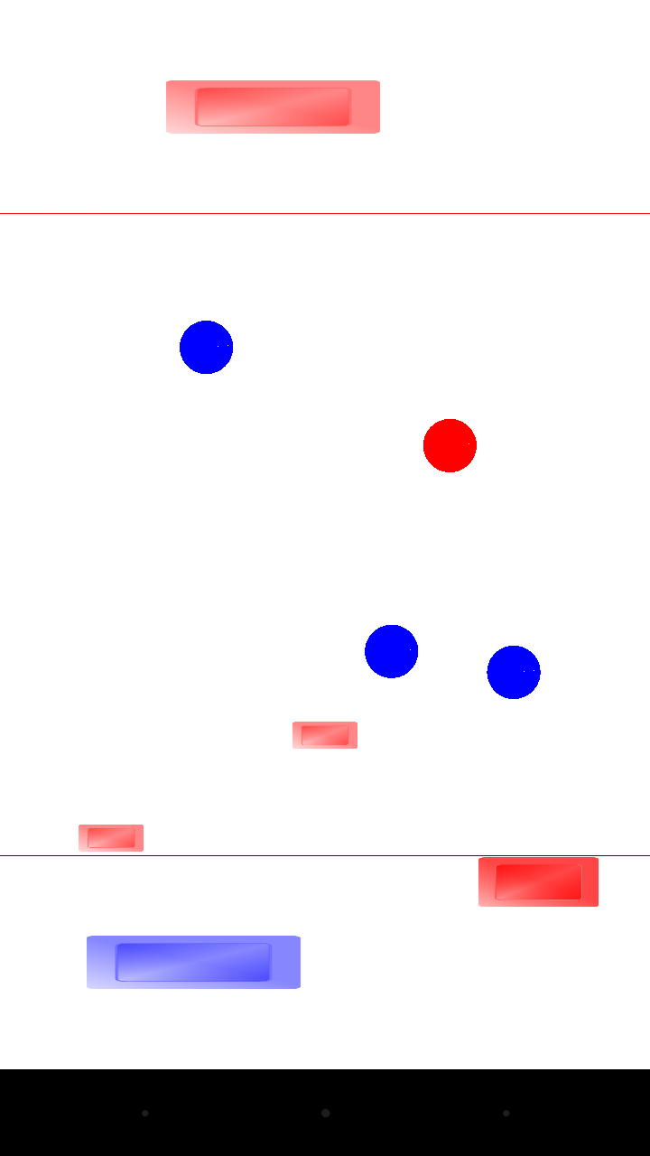
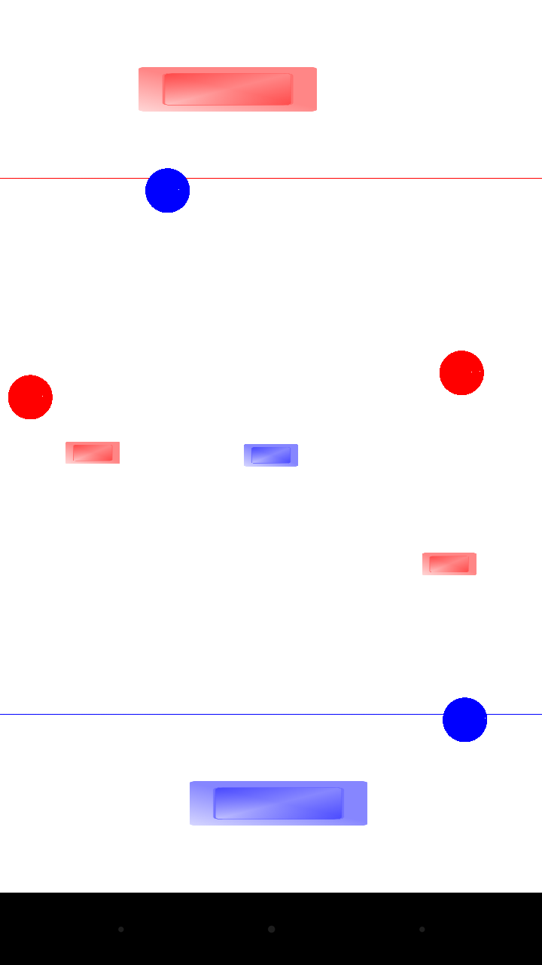

Da esquerda para a direita: estado inicial do jogo de dois jogadores,
jogo em curso, jogo vencido pelo vermelho

